Mẫu ĐKX06
Ban hành kèm theo Thông tư số 79/2024/TT-BCA
ngày 15/11/2024 của Bộ trưởng Bộ Công an

CHỨNG NHẬN ĐĂNG KÝ XE MÁY CHUYÊN DÙNG

1. Mặt trước:
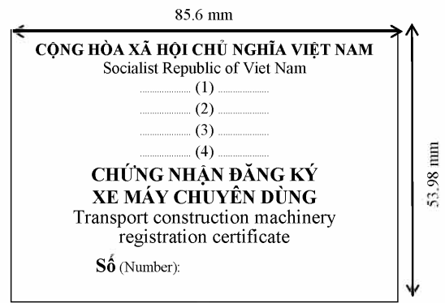
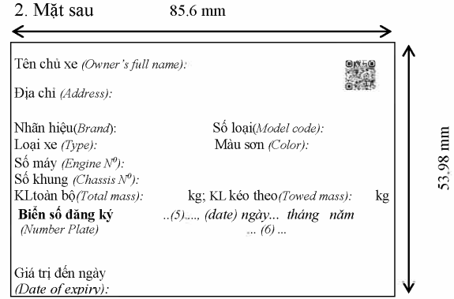
Ghi chú: Ký hiệu trong mẫu:
 | Ở TRUNG ƯƠNG | Ở ĐỊA PHƯƠNG
(1) | BỘ CÔNG AN | CÔNG AN TỈNH, THÀNH PHỐ + TÊN ĐỊA PHƯƠNG
(2) | Ministry of Public Security | Police of tên địa phương +Province /City
(3) | CỤC CẢNH SÁT GIAO THÔNG | PHÒNG CẢNH SÁT GIAO THÔNG; CÔNG AN HUYỆN, THỊ XÃ; THÀNH PHỐ + TÊN ĐỊA PHƯƠNG
(4) | Traffic Police Department | Traffic Police Division,  Police of + tên địa phương City/District/ Town
(5) | HÀ NỘI | TÊN ĐỊA PHƯƠNG
(6) | CỤC TRƯỞNG | TRƯỞNG PHÒNG; TRƯỞNG CÔNG AN THÀNH PHỐ, HUYỆN, THỊ XÃ
Chứng nhận đăng ký xe rơ moóc, sơ mi rơ moóc in trên phôi chất liệu giấy bảo an tổng hợp, có mã vạch QR: Kích thước 85.6 x 53.98 mm được in trên nền mẫu vàng, hoa văn hình Công an hiệu.
Mã QR chứa các trường thông tin đăng ký xe cơ bản sau: Biển số xe; màu biển số (nền màu xanh, chữ và số màu trắng được viết tắt là “Xanh”; nền màu trắng, chữ và số màu đen được viết tắt là “Trắng”); số máy, số khung, xe thông minh cho phép tự động hóa điều khiển (viết tắt là: xe thông minh); xe sử dụng năng lượng sạch năng lượng xanh, thân thiện môi trường (viết tắt là: xe xanh).

